2.21新龙小一班今日动态
一、区域游戏
新学期的第一天，孩子们情绪饱满，在早晨来园后，自主选择游戏和早点，开启美好的一天。
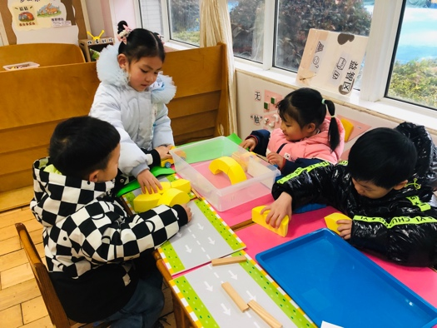  赵翊帆、赵伊凡、仇思诺、周佳毅，科探区斜面与桥游戏。 | 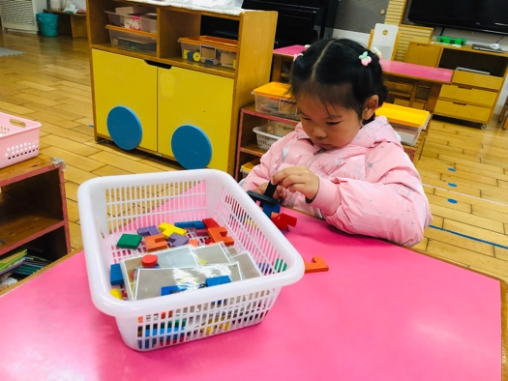  黄馨宁，益智区俄罗斯方块摆放。 | 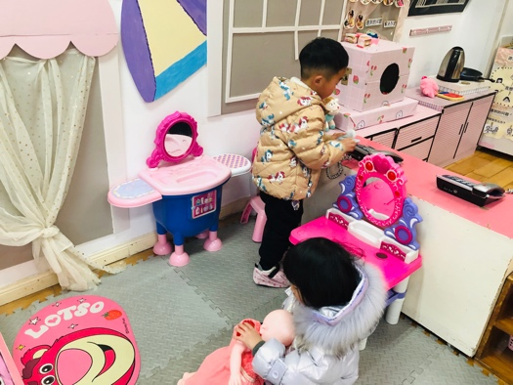  韩凯风、高依诺，娃娃家给宝宝洗澡穿衣。
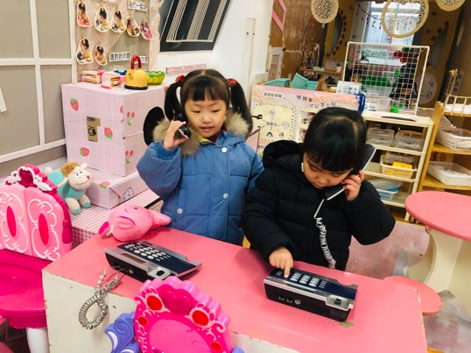  杜妍汐、李依恬，娃娃家李打电话。 | 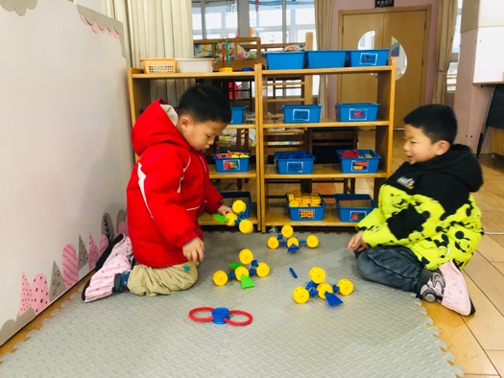罗恩哲、陆钦瀚，万能工匠拼插摩托车。 | 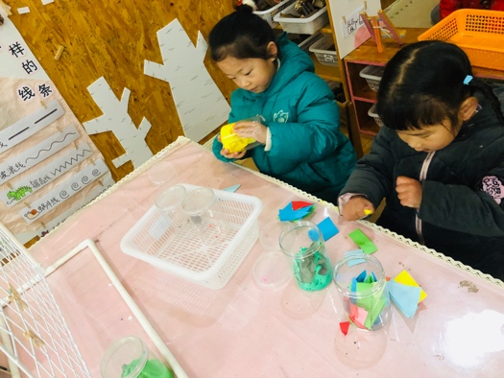  美工区：赵诺一、楚慕凡，撕贴画大树。
二、谈话：新年最高兴的事
这是一节偏谈话类的综合活动。“春节”是我们中国既传统又盛大的节日，值得所有人庆贺，小班的孩子第一次离开幼儿园，在家里过了一个快乐的“春节”，度过了一个快乐的新年。回到幼儿园后见到老师和同伴，幼儿肯定有很多开心或难忘的事情要相互倾诉、交流。因此，我们以“新年最高兴的事”为话题，开展本次活动，发展孩子的语言表达能力。
活动中：
曹李安、赵翊帆、李依恬、谢意增、罗恩哲、吕秦川、黄馨宁、赵诺一、韩凯风，愿意大胆地在集体面前清楚地讲述新年里自己最开心的事。
周佳毅、高依诺、李雨佳、陆钦瀚、赵伊凡、仇思诺、蔡书歆、杜妍汐、万佳妮、楚慕凡尝试耐心倾听他人讲话，初步体验分享的快乐。
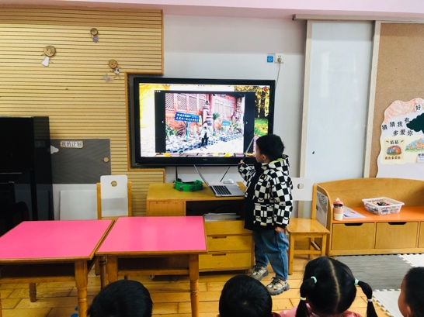 | 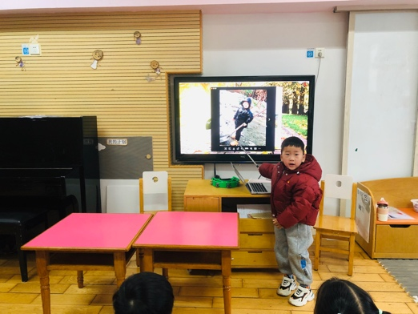 | 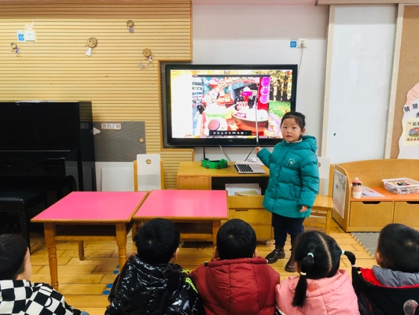
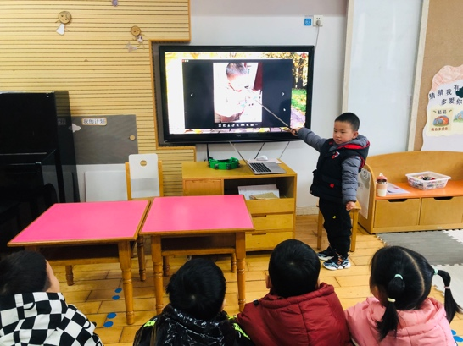 | 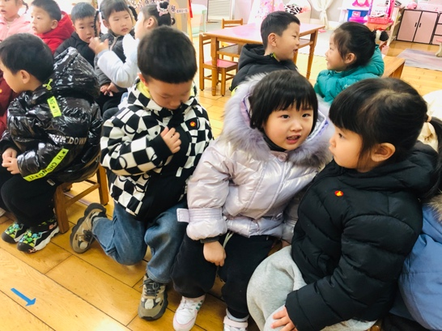 | 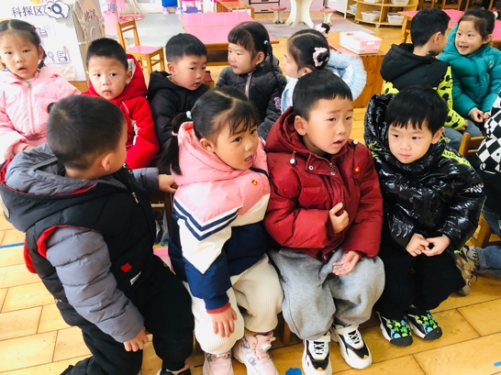
三、律动：快乐的小猪
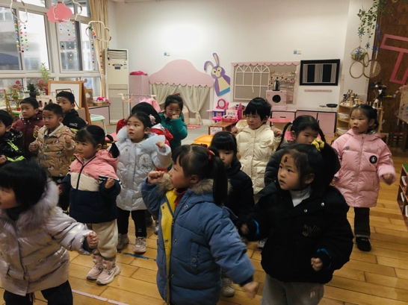 | 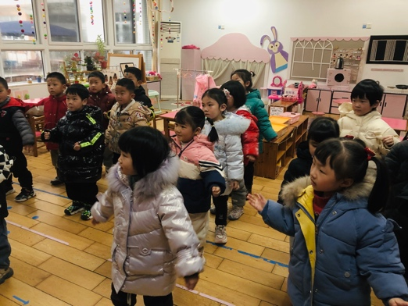 | 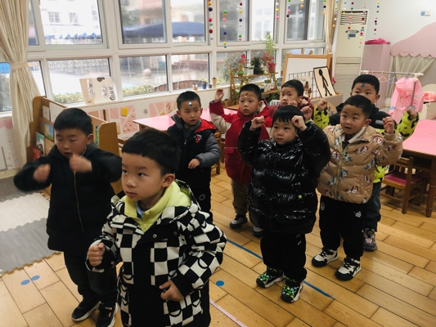

四、友情提醒：
1.雨天，大家接送孩子路上慢行，安全第一。
2.接送时请大家排好队，两个两个的报名字，切勿拥挤！

